School: Long Hoa Primary School
Class: 1/______
Name: _______________________________________
GRADE 1
REVIEW
(From 30/3/2020 to 3/4/2020)

Exercise 1: Write “a book, a crayon, and a puppet” (Viết các từ “a book, a crayon, a puppet” vào tranh thích hợp)

_______________ | __________________
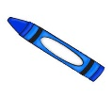_______________ | ________________
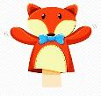_______________ | _________________
________________ | _________________
_______________ | ________________

Exercise 2: Fill in the blanks ( Điền từ vào hình thích hợp)
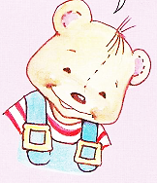  a boy | 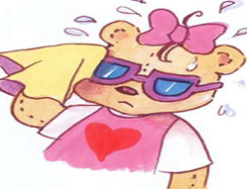 | 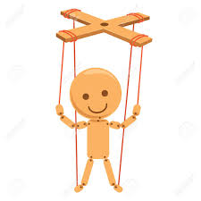
 | 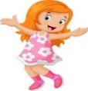 | 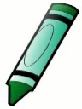

Exercise 3: Rewrite (Sắp xếp các từ thành câu đúng)
No | Sentences | Sentences
1. | you / . / thank | ……………………………………………….………………………
2. | you’re/ . / welcome | ……………………………………………….………………………
3. | I / a / . / boy / ’m | ……………………………………………….………………………
4. | my / ’s / . / name / Sue | ……………………………………………….………………………
5 | fine / . / ’m / I | ……………………………………………….………………………
Exercise 4: Look and write (Nhìn tranh và hoàn thành câu)

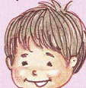  I’m a …………..….…. | 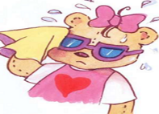  My name’s …………..….…. | I’m …………..….…. | A …………..….….

Exercise 5: Match ( Nối câu ở cột A với câu ở cột B cho phù hợp)
A  - A book.  - How are you?  - What’s your name?  - Good morning  - Thank you. | B  a. Thank you  b. I’m Sue.  c. Good morning  d. I’m fine  e. You’re welcome.

Exercise 6: Write the sentences (Viết câu tiếp theo)

1. | A book. | Thank you.
2. | A puppet. |  | You’re welcome.
3. | A crayon.
4. | A puppet.

Exercise 7: Read and correct (Đọc và sửa lại từ đúng với tranh)

A book.  ………………………………….… | A crayon.  ………………………………….… | I’m a boy.  ………………………………….…
A puppet.  ………………………………….… | A crayon.  ………………………………….… | A puppet.  ………………………………….…
A book.  ………………………………….… | A puppet.  ………………………………….… | A crayon.  ………………………………….…
A book.  ………………………………….… | 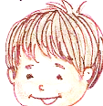  I’m a girl.  ………………………………….… | A crayon.  ………………………………….…

The end

